# Attention is all you need - het brein achter ChatGPT

Sinds de lancering van ChatGPT leek het alsof de wereld van kunstmatige intelligentie plotseling een enorme, bijna magische sprong voorwaarts had gemaakt.

Wat velen niet weten, is dat de oorsprong van deze 'magie' teruggaat tot het jaar 2017, toen een paper genaamd: *“Attention is All You Need*" het cruciale ingrediënt introduceerde dat deze technologie zo effectief maakt: Transformers.

**Waarom transformers?**

Dit is een naam die de auteur koos om een techniek te beschrijven die de geschreven taal veelvuldig transformeert, om zo verbanden en betekenissen beter te begrijpen. Klinkt vaag? Je bent niet de enige. Snel zal duidelijk worden wat hiermee bedoeld wordt.

In dit artikel gaan we op een intuïtieve wijze de werking van Transformers ontleden om er vervolgens achter te komen dat er weinig magie aan te pas komt.

Laten we beginnen met een voorbeeld waarbij we een denkbeeldige versie van ChatGPT vragen om de volgende drie zinnen aan te vullen, en daarbij meerdere opties aan te bieden met hun bijbehorende kansen:

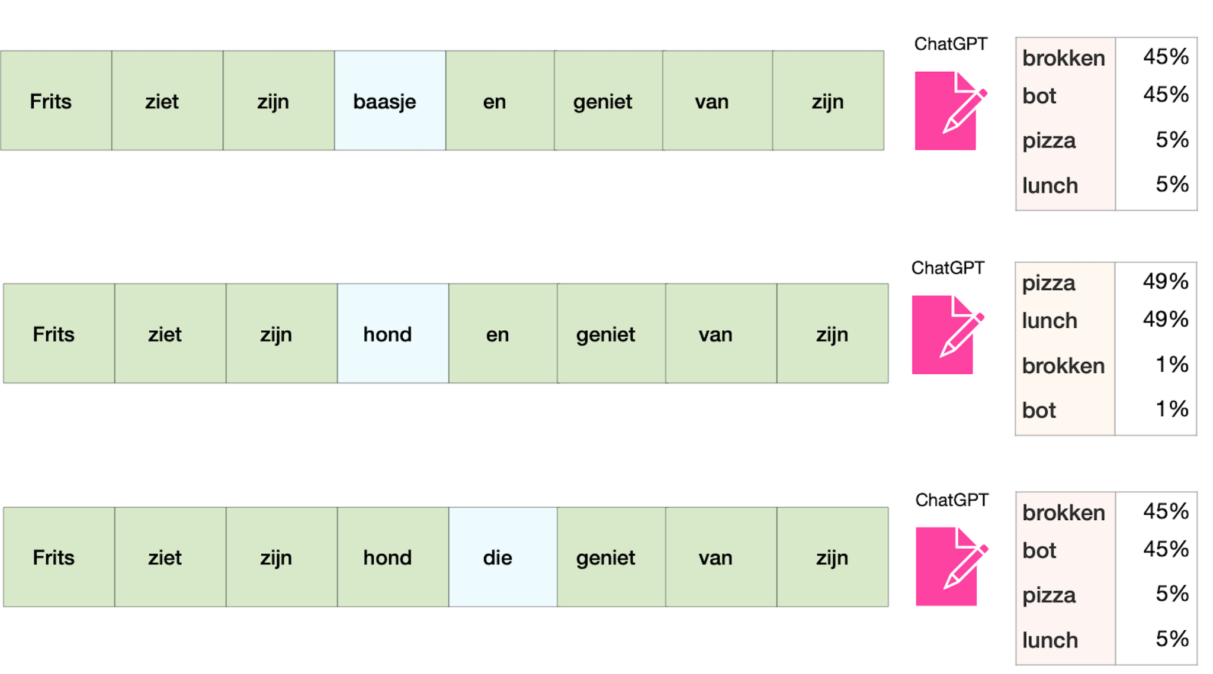

Simpel gezegd berekent ChatGPT het eerstvolgende "logische" woord. Klinkt eenvoudig? Voor ons mensen wel, maar computers vinden dit een lastige opgave.

Kijk maar waar we allemaal op moeten letten en wat er gebeurd als er kleine veranderingen plaatsvinden:

* In de eerste zin is het woord “*baasje”* relevant om te kunnen bepalen dat Frits waarschijnlijk een hond is die ergens van geniet;
* In de tweede zin is het woord *“hond”* juist niet relevant, en kan beter worden weggelaten als we Frits in de context willen plaatsen van een persoon die ergens van geniet;
* Het woord *“en”* is bepalend aangezien we hierdoor op *“Frits”* zullen focussen. Wanneer we *“en”* vervangen met *“die”* veranderd de hele context:  
    
  *“Frits ziet zijn baasje* ***en*** *geniet van zijn…”*  
  *“Frits ziet zijn hond* ***die*** *geniet van zijn…”*

Als ik je over een langere periode zou vragen om één van bovenstaande zinnen woord voor woord te reproduceren, dan zul je hier wat moeite mee hebben.

Maar als ik de vraag stel: Wie was er aan het genieten, het baasje of de hond? Dan is de opgave een stuk makkelijker.

Dit komt doordat we niet evenveel **aandacht** hoeven te geven aan elk woord in de zin, en grotendeels woorden compleet kunnen negeren om zo de juiste **context** op te bouwen.

Laten we eens naar een aantal mogelijkheden kijken om te zien hoe we computers kunnen leren om te gaan met natuurlijke taal.

**Markof-ketens**